Качественный список работников КГУ «Общеобразовательная школа села Акколь отдела образования по Зерендинскому району управления образования Акмолинской области»
на 2023-2024 учебный год.

№ | ФИО педагога/тех.персонала | Наименование организации, должность |  |  | Фото3*4 | Нагрузка и расписание | № приказа и дата назначения | Какую категорию имеет, приказ № дата присвоения, наличие сертификатов |  | Сведения о перевдижении по образовательным учреждениям (приказ об увольнении №, дата, куда был трудоустроен)
КГУ « Общеобразовательная школа села Акколь отдела образования по Зерендинскому району управления образования Акмолинской области»
1. | Киселенко Людмила Станиславна |  |  | Директор школы |  | 1 ст | №0138 от 04.12.2018 г. |  | Сертификат имеется  ТЖК/ИКТ:000540167
 |  |  |  | Учитель начальных классов |  | 8 часов | №133 от 01.10.2008г. |  | Педагог-исследователь № 253 от 28.12.2018г.
2. | Башарова Айнур Жумагалиевна |  |  | Зам.директора по УВР | 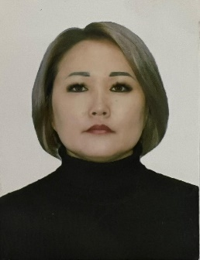 | 0,5 ст | №31 от 31.01.2015г. |  | Присвоена заместитель руководителя третьей квалификационной категории по должности заместитель директора по учебной части. №330 от 29.12.2020 г
 |  |  |  | Учитель истории. |  | 16 час. | № 1 от 01.09.2012г. |  | Педагог-эксперт №399 от 25.12.2018г.  Сертификат имеется  ТЖК/ИКТ: 000540166
3. | Маштиева Баян Зиядиновна |  |  | Зам.директора по УВР | 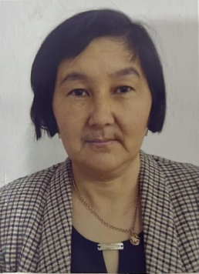 | 1 ст | №23 от 14.12.2018г. |  | Присвоена квалификационная категория заместитель руководителя третьей  квалификационная категория по должности заместитель директора по учебной части.  №246 от 24.06.2022г.
 |  |  |  | Учитель математики |  | 23 часов | № 87 от 23.11.2004г. |  | Педагог-исследователь  № 251 от 31.12.2019г  .  Сертификат имеется  № 1430104
4. | Алдажанов Шарип Уралович |  |  | Учитель НВТП | 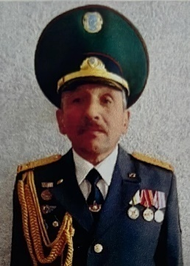 | 4 часа | №1 от 01.09.2012 г. |  | Без категории
 |  |  |  | Преподаватель-организатор НВТП |  | 1 ст | №01.09.2014г.
5. | Кабдулова Гаухар Рамазановна |  |  | Зам.директора по УР | 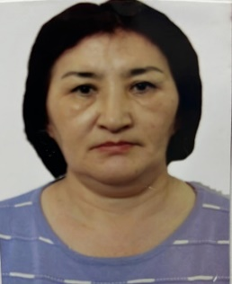 | 0,5 ст | №16 от 3  1.08.2021г.
 |  |  |  | Учитель начальных классов |  | 16 часов | № 53 от 01.09.2016г. |  | Педагог-эксперт  № 228 от 17.07.2019г.  Сертификат имеется  ТЖК/ИКТ: 001000146
6. | Абуова Бахытжан Темиргалиевна |  |  | Зам.директора по ВР |  | 0,5 ст | № 19 от 01.0.2023 г.
 |  |  |  | Учитель начальных классов |  | 16 часов | № 36 от 30.09.1999г. |  | Педагог-эксперт  №144 от 14.08.2020г.  Сертификат имеется  № 115633100
7. | Сандыбаева  Бибигуль  Смагуловна |  |  | Зам.директора по ВР | 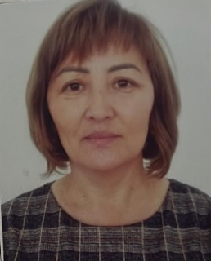 | 0,5 ст | № 20 от 01.09.2023г.
 |  |  |  | Учитель начальных классов |  | 17 часов | № 117 от 31.08.2007г. |  | Педагог-эксперт  №228 от 17.07.2019г.  Сертификат имеется  ТЖК/ИКТ:001000145
8. | Житниковский  Николай Владиславович |  |  | Зам.директора по АХЧ |  | 1 ст | №114 от 31.10.2006г
 |  |  |  |  |  | 7 часов | .№90 от 30.07.2005г. |  | Без категории
 |  |  |  | Учитель худ.труда
9. | Жумажанова Сауле Аманжолқызы |  |  | Учитель казахского языка и литературы | 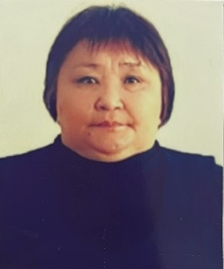 | 6 часов | № 13 от 01.09.2020г. |  | Педагог-исследователь  №4 от 18.07.2018г.  Сертификат не имеется
10. | Магзумова Гульмира Амантаевна |  |  | Учитель казахского языка и литературы |  | 18 часов | №66 от 21.09.2002г. |  | Педагог-эксперт  №263 от 24.07.2018  Сертификат имеется  ТЖК/ИКТ: 006170026
11. | Калабаева Айгуль Аманжоловна |  |  | Учитель казахского языка и литературы | 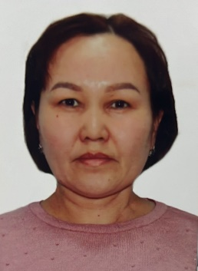 | 16 часов | №70 от 19.02.2003г. |  | Педагог-эксперт  №263 от 24.07.2018г.  Сертификат имеется  ТЖК/ИКТ:006170027
12. | Кәкен Айбикеш Қайыртайқызы |  |  | Учитель казахского языка и литературы |  | 17 часов | №17 от 01.09.2019г. |  | Педагог-модератор  №90 от 23.12.2021г.  Сертификат имеется  ТЖК/ИКТ:000462709
13. | АлимбетоваУльфатСакеновна |  |  | Учитель казахского языка и литературы |  | 16 часов | №131 от 01.09.2008 г. |  | Педагог-эксперт  №399. 25.12.2018г.  Сертификат имеется  ТЖК/ИКТ:000540165
14. | Шайхыгалиева  Бигайша  Сагадатовна |  |  | Учитель русского языка и литературы | 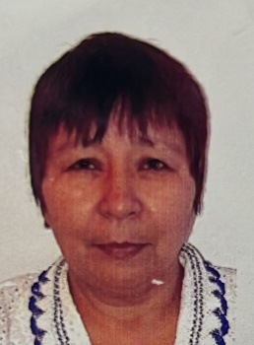 | 18 часов | №131 от 01.09.2008 г. |  | Педагог-исследователь  №251 от 31.12.2019г.  Сертификат имеется  №1430105
15. | Аристанова  Алма  Кайроллаевна |  |  | Учитель русского языка и литературы |  | 21 часов | №25 от 28.08.1998г. |  | Педагог-эксперт  №228от 17.07.2019г.  Сертификат имеется  ТЖК/ИКТ:001000142
16. | Иванова Наталья Павловна |  |  | Учитель русского языка и литературы | 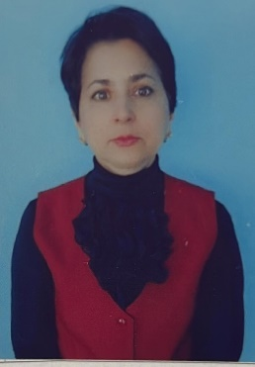 | 20 часов | №85 от 20.09.2004г. |  | Педагог-исследователь  №170-ж/к от 31.12.2020  Сертификат имеется  №000221029
17. | Альжапарова  Аклима  Жаксылыковна |  |  | Учитель английского языка |  | 20  часов | №17 от 01.09.2013г. |  | Педагог-эксперт  От №228 от 17.07.2019  Сертификат имеется  №0001000143
18. | Рымбаева Гульдана  Бауыржановна |  |  | Учитель английского языка | 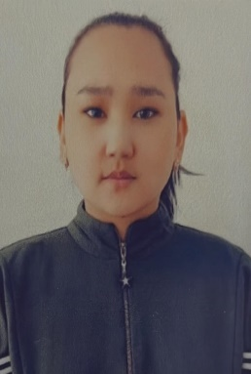 | 16 часов | №13 от 07.09.2018г. |  | Педагог-модератор  №75 от 28.12.2020г.  Сертификат имеется  ТЖК/ИКТ:0002118373
19. | Крицкая Юлия Викторовна |  |  | Учитель английского языка |  | 17 часов | №19 от 01.09.2019 г. |  | Без категории
20. | Орынбаев  Жанат  Аманжолович |  |  | Учитель истории | 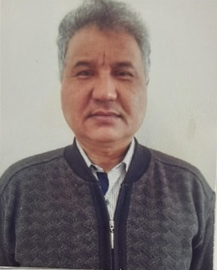 | 25 часов | №27 от 28.04.2017г. |  | Педагог-исследователь  №144-ж/15 от 15.07.2019  Сертификат имеется  №001000137
21. | Ескендирова Гульнара Аманжоловна |  |  | Учитель физики | 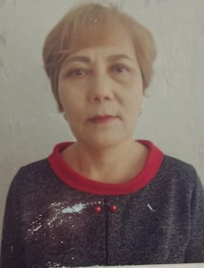 | 20 часов | №120 от 12.10.2007г. |  | Без категории
22. | Маханова  Замзагуль  Серикбаевна |  |  | Учитель математики | 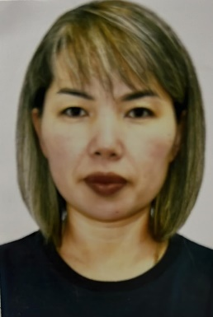 | 25 часов | № 44 от 31.08.2022г. |  | Педагог-эксперт  №195 от 27.07.2018  Сертификат имеется  ТЖК/ИКТ:01162217
23. | Байсалбаев  Мереке  Аргынович |  |  | Учитель математики |  | 26 часов | № 16 от 01.09.2023. |  | Педагог-модератор  №129 от 23.12.2019г.  Сертификат не имеется
24. | Жаксалыкова Раушан  Султановна |  |  | Учитель химии | 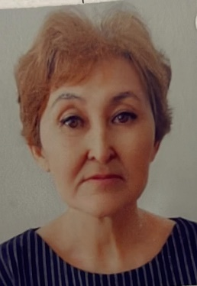 | 20  часов | №111 от 01.09.2006г. |  | Педагог-исследователь  №144-ж/15 от 17.07.2019г.  Сертификат имеется №001000136
25. | Ескендиров  Айтжан  Хакимович |  |  | Учитель биологии | 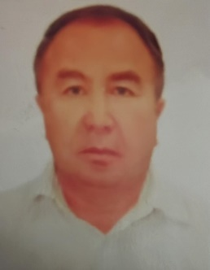 | 18 часов | №123 от 01.02.2008 г. |  | Педагог-исследователь  №152 от 13.08.2020г.  Сертификат имеется  №115633100
26. | Капарова Аягоз  Уалихановна |  |  | Учитель географии |  | 20 часов | №3 от 01.02.2019 |  | Педагог-эксперт  От №144 от 14.08.2020  Сертификат имеется  №1430107
27. | Аубакирова Гулсум  Бауыржановна |  |  | Учитель географии | 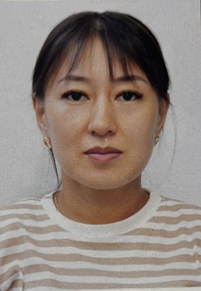 | 8 часов | №50 от 01.09.2016г. |  | Без категории
28. | Омарова Нургуль  Абилмонсимовна |  |  | Учитель информатики | 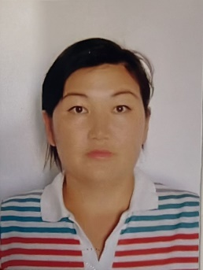 | 8 часов | №14 от 01.09.2018г. |  | Без категории
 |  |  |  | Старшая вожатая |  | 0,5 ст | №14 от 01.09.2018г.
29. | Құрманғазы Еркебұлан Берікұлы |  |  | Учитель информатики |  | 14 часов | № 17 01.09.2023г. |  | Педагог-модератор  №151 от 12.10.2021г.  Сертификат не имеется
30. | Кульниязов Рустам Серикбаевич |  |  | Учитель информатики | 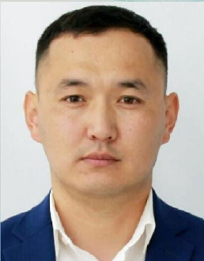 | 4 часа | №16 от 31.08.2021г. |  | Педагог-эксперт  От №332 от 31.12.2021г.  Сертификат имеется  ТЖК/ИКТ: 000526636
31. | Валеева Асия Каркенқызы |  |  | Учитель музыки |  | 9 часов | №25 от 01.09.2019г. |  | Педагог-модератор  №75 от 28.12.2020г.  Сертификат имеется  ТЖК/ИКТ: не пройден 2021
32. | Малгаждаров  Кайыртай  Какенович |  |  | Учитель художественного труда и предпринимательства | 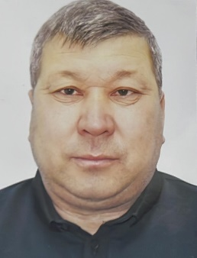 | 12 часов | №18 от 01.09.2019г. |  | Без категории
33. | Дукенов Серик Нургалиевич |  |  | Учитель физической культуры | 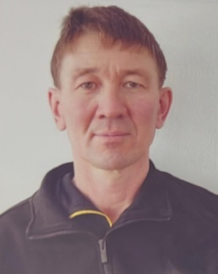 | 18 часов | №24 от 21.05.1998г. |  | Педагог-эксперт  От №197 от 28.12.2020г.  Сертификат имеется  ТЖК/ИКТ: 000219472
34. | Мухамеджанов Болат Балтабекович |  |  | Учитель физической культуры | 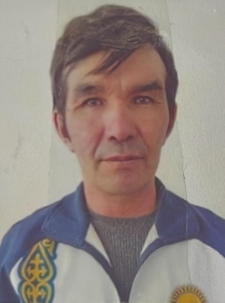 | 18 часов | №165 от 01.09.2011г. |  | Без категории
35. | Тайбасаров Риза Даулетович |  |  | Учитель физической культуры |  | 18 часов | №12 от 01.09.2020г. |  | Без категории
36. | Шайхутдинова Галия Миниахметовна |  |  | Учитель физической культуры | 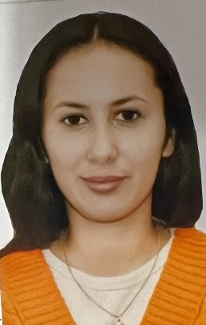 | 12 часов | №18 от 31.08.2021г. |  | Без категории
 |  |  |  | Социальный педагог |  | 0,5 ст | №18 от 31.08.2021г.
37. | Жармаганбетова Марал Маратовна |  |  | Учитель художественного труда |  | 7 часов | № 86 от 04.10.2004г |  | Без категории
 |  |  |  | Учитель начальных классов. |  | 14 часов | № 27 от 01.09.2014г. |  | Педагог-эксперт  От №228 от 17.07.2019г.  Сертификат имеется  ТЖК/ИКТ: 001000140
38. | Житниковская Татьяна Валерьевна |  |  | Учитель начальных классов. |  | 14 часов | №13 от 01.09.2018г. |  | Педагог-модератор  №50 от 19.08.2020г.  Сертификат имеется  ТЖК/ИКТ: 000176766
 |  |  |  | Учитель художественного труда |  | 7 часов | №114 от 31.10.2006г. |  | Педагог-исследователь  №170-ж/қ от 31.12.2020г.  Сертификат имеется  ТЖК/ИКТ: 000270777
39. | МукушеваЖанара Маратовна |  |  | Учитель начальных классов. | 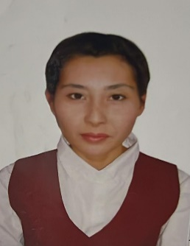 | 16 часов | №1 от 01.09.2012г. |  | Педагог-модератор  №65 от 01.09.2020 г  Сертификат не имеется
40. | Сейтенова Гулсая  Жумадиловна |  |  | Учитель начальных классов |  | 16+1 час вариатив | №165 от 01.09.2011г. |  | Педагог-модератор  № 94 от 17.07.2018г.  Сертификат имеется  ТЖК/ИКТ: 006170024
41 | Абылхаева Сауле Сайлаубековна |  |  | Педагог-психолог | 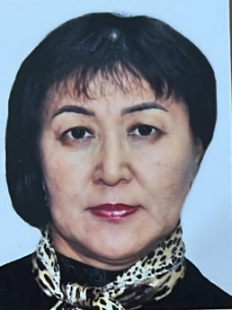 | 1 ст | №15 01.09.2023г. |  | Педагог-эксперт  № 228 от 17.07.2019г.  Сертификат имеется  ТЖК/ИКТ: 001000055
42 | Мухаметжанова Айнур Нуртаевна |  |  | Воспитатель подготовительного класса | 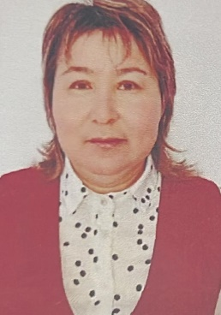 | 20+4 часа | №41 от 11.04.2016г. |  | Педагог-модератор  № 90 от 23.12.2021г.  Сертификат имеется  ТЖК/ИКТ: 000547533
43. | Хаджимуратова Айгуль Каиргельдиновна |  |  | Воспитатель подготовительного класса | 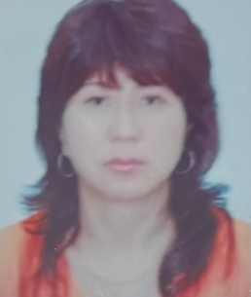 | 20+4 часа | №86 от 02.09.2017г. |  | Без категории
44. | Габдуллина Ляззат Сунгатовна |  |  | Библиотекарь | 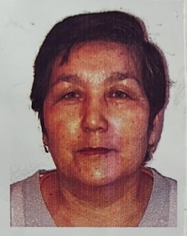 | 1 ст | № 367 от 29.08.1994г. |  | Без категории
45. | Уразалова Макпал Темирболатовна |  |  | Делопроизводитель |  | 1 ст | № 18 01.09.2023г.
46. | Алдажанова Жанаргуль Амангельдиновна |  |  | Секретарь | 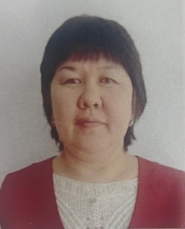 | 1 ст | №30 от 01.10.2014г.
47. | Сагындыкова Раушан Асмухамбетовна |  |  | Тех.персонал |  | 1ст | №45 от 31.08.2022.
48. | Азмаганбетова Ольга Юриевна |  |  | Тех.персонал |  | 1 ст | № 3 от 31.01.2022г.
49. | Нуртазина Маржан Беркимбаевна |  |  | Тех.персонал | 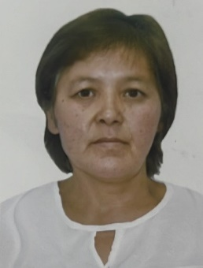 | 1ст | №14 от 07.08.2020г.
50. | Баймагамбетова Зауре Аспантаевна |  |  | Тех.персонал | 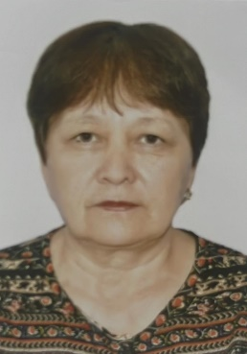 | 1 ст | № 10 от 16.08.2021 г.
51. | Коспанова Анаргуль Камалбековна |  |  | Тех.персонал | 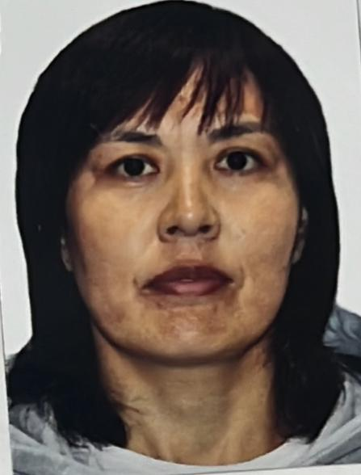 | 1 ст | №12 от 25.08.2023г.
52. | Островская Елена Ивановна |  |  | Тех.персонал | 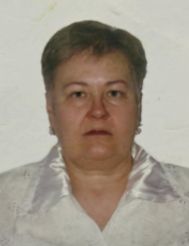 | 1 ст | № 14 от 25.08.2023
53 | Татембаева Айкумис Татыбаевна |  |  | Вахтер | 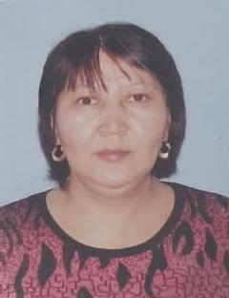 | 1 ст | № 19от 01.09.2020г.
54. | Зелевская Лариса Владимировна |  |  | Гардеробщица |  | 1 ст | №18 от 01.09.2020г.
55. | Просветов Геннадий Анатольевич |  |  | Рабочий по ремонту |  | 1 ст | № 62 от 31.05.2007г.
56. | Кубиков Тиркеш  Кенжебаевич |  |  | Электрик | 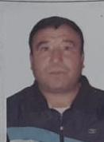 | 1 ст | №65 от 01.11.2016г.
57. | Башарова Сауле Амантаевна |  |  | Сторож | 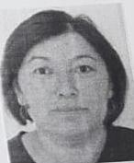 | 1 ст | №1 от 01.09.2012г. |  | -
58. | Самбаев  Рахимбек  Коянбаевич |  |  | Сторож | 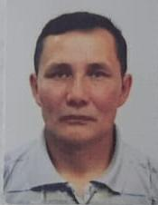 | 1 ст | №28 от 01.10.2014г.
59. | Крицкий Виктор Степанович |  |  | Сторож | 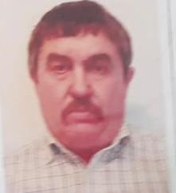 | 1 ст | №23 от 03.10.2021 г.
60 | Аубакиров Сабыржан  Хайруллинович |  |  | Водитель | 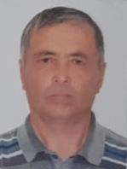 | 1 ст | №6 от 08.06.2020г.
Качественный список работников мини центра «Бөбек» при КГУ «Общеобразовательная школа села Акколь
отдела образования по Зерендинскому району управления образования Акмолинской области»
на 2023-2024 учебный год.

61. | КушановаСлушашЖантасовна |  | Методист |  | 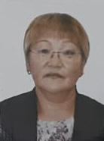 | 1,0 ст | №4 от 11.02.2022г. | Без категории
62. | Мынжанова Гульнур Кокеновна |  | Воспитатель |  |  | 1 ст | №11 от 11.02.2022г. | Педагог-модератор  № 44 от 28.12.2020г.  Сертификат не имеется
63. | Тилеугавил Айгерим |  | Воспитатель |  |  | 1 ст | №6 от 11.02.2022г. | Педагог-модератор  № 27 от 10.12.2021г.  Сертификат имеется не пройден
64. | Исенова Гульжан Аманжоловна |  | Воспитатель |  |  | 1 ст | №5 от 11.02.2022г. | Педагог-модератор  № 44 от 28.12.2020  Сертификат не имеется
65. | Сапанова Камар Койшыгариновна |  | Воспитатель |  | 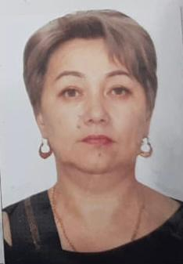 | 1 ст | №14 от 31.08.2021г. | Без категории
66. | Кудиярова Диана Шокановна |  | Воспитатель |  |  | 1 ст | №8 от 11.02.2022г. | Педагог-модератор  № 44 от 28.12.2020  Сертификат не имеется
67. | ОспановаАйсулуКабикешовна |  | Воспитатель |  | 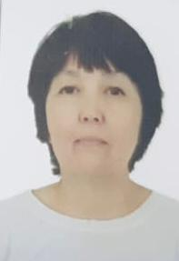 | 1 ст | №9 от 11.02.2022г. | Педагог-эксперт  № 197 от28.12.2020  Сертификат имеется  ТЖК/ИКТ:000122240
68. | Пакизеева АктотыАлдановна |  | Психолог |  |  | 0,5 ст | №10 от 11.02.2022г. | Без категоии
 |  |  | Мед.сестра |  |  | 0,5 ст | №10 от 11.02.2022г.
69. | Зикенова Динара Суендиковна |  | Помощник воспитателя |  |  | 1 ст | №15 от 11.02.2022г.
70. | МагзумоваГульсараЕсимовна |  | Помощник воспитателя |  | 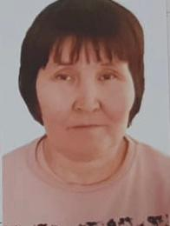 | 1 ст | №17 от 11.02.2022.
71. | Аубакирова Зарина Александровна |  | Помощник воспитателя |  | 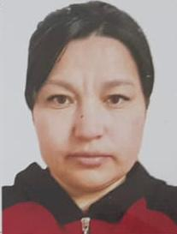 | 1 ст | №16 от 11.02.2022г.
72. | Ванова  Бибигуль  Тлеубергеновна |  | Повар ІІІ- разряда |  |  | 0,5ст | №18 от 11.02.2022г.
 |  |  | Кух. рабочая |  |  | 0,25 ст | №18 от 11.02.2022г.
73. | Косолапова Наталья Григорьевна |  | Повар |  | 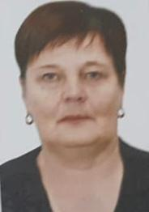 | 0,5 ст | №19 от 11.02.2022г.
 |  |  | Кух. рабочая |  |  | 0,25 ст | №19 от 11.02.2022г.
74. | Мухамеджанова ТаттигульАбдушахмановна |  | Уборщик служ.помещ |  | 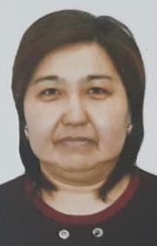 | 0,75 ст | №21 от 11.02.2022г.
 |  |  | Оператор машинной стирки |  |  | 0,5 ст
75. | НаргужинаЖаннурКокеновна |  | Уборщик служебных помещении |  |  | 1,5 ст | №22 от 11.02.2022г.
76. | Магзумов Мухтар Тулегенович |  | Рабочий по ремонту |  | 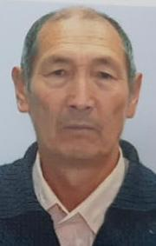 | 1ст | №41 от 31.08.2022г.

